Муниципальное бюджетное дошкольное образовательное учреждение «Детский сад №5 «Степнячок» общеразвивающего вида с приоритетным направлением по познавательно – речевому развитию детей»

Мастер - класс
Непосредственно образовательной деятельности
Направление деятельности: Нравственно – Эстетическое
Образовательная деятельность: « Художественное творчество»
ТЕМА:
«Путешествие в картинную галерею»
Возрастная группа: подготовительная группа.
3-е место в районном конкурсе
« Мастер класс педагогических идей »

Выполнила: Кравченко Т.М.
Воспитатель 1 квалификационной категории
МБДОУ №5 «Степнячок»

Акбулак – 2013г.

Цель: Познакомить детей с произведениями русского художника Л. В. Попова.
Задачи:
Воспитательные: Воспитывать у детей интерес к произведениям художественного творчества. Подвести детей к пониманию ценности искусства, художественной деятельности, музея.
Развивающие: Развивать эстетическое восприятие, эстетические эмоции и чувства, эмоционально откликаться на проявление красоты в окружающем мире, его изображениях в произведениях искусств.
Образовательные: Закрепить знания детей о назначении музея, продолжать учить создавать собственный мини-музей; формировать опыт восприятия произведений искусства; развивать эстетические интересы, желание познавать искусство и осваивать изобразительную деятельность; закреплять у детей знания о жанрах живописи (пейзаж, жанровая (бытовая) живопись), о средствах выразительности в живописи.
Приемы руководства деятельностью детей: рассматривание репродукций, обращение к личному опыту, беседа, рассказывание, загадывание загадки.
Создание среды для организации и проведения НОД: «Репродукции картин Л. В. Попова», альбомные листы, краски, кисти, мольберты, карточки для игры «Волшебный круг».
Виды детской деятельности в НОД
Игровая, Коммуникативная, Продуктивная, Музыкально – художественная.
Планируемые результаты:
Личностные
Интеллектуальные
Критерии оценки деятельности детей в НОД
- Активность
- Самостоятельность
- Взаимоотношение со сверстниками и взрослым
- Сопереживание
- Эмоциональность

Интеграция образовательных областей
Области | Интеграция | Решаемые задачи
Познание | Рассматривание картин. Знакомство с творчеством Л. В. Попова. | Развивать интерес к изобразительному искусству, откликаться на проявление красоты в окружающем мире.
Коммуникация | Беседа, составление рассказов. | Учить использовать вербальные и не вербальные средства общения , владеть конструктивными способами взаимодействия с детьми и взрослыми. Прививать умения планировать свои действия на основе первичных ценностных представлений, соблюдать элементарные общепринятые нормы и правила поведения.
Музыка | П. И. Чайковский «Подснежник»; «Баркарола» | Воспитывать эмоциональное реагирование на музыкальные произведения. Проявлять эмоциональную отзывчивость в деятельности и общении со взрослыми и сверстниками.
Художественное творчество | Рассматривание коллекции, описание картин. | Развивать у детей творческие способности, воображение и индивидуальное самовыражение при рисовании картин. Прививать чувства эмпатии, откликаться на эмоции воспитателя, реагировать на произведения, созданные руками русских мастеров.
Чтение художественной литературы | Загадка про весну | Формировать умение делать выводы, умозаключения.

Ход непосредственно образовательной деятельности
Части НОД | Содержание | Области
1. Вводная часть. | Ход занятия.  Предварительно детям раздаются билеты в художественную галерею с номерами посадочных мест.  Воспитатель: Дети, скажите, пожалуйста, где нам нужны билеты? (Ответы детей)  - У вас в руках билеты в художественную галерею, где мы сможем увидеть картины художников. На каждом билете есть цифра, она указывает номер вашего места в галерее. Сейчас я произнесу волшебные слова, а вы найдете свои места и мы начнем наше путешествие. 1-2-3 повернись, в галерее очутись (дети занимают места перед закрытыми картинами). Все готовы? - Молодцы. Сегодня мы с вами будем рассматривать картины Оренбургского художника Лукиана Васильевича Попова. Он жил в прошлом веке и написал много картин.  - Ребятки, а кто скажет или вспомнит, как нужно вести себя в музее, почему нельзя громко разговаривать, бегать, топать, трогать экспонаты руками? | Коммуникация, социализация,  познание.
2. Основная часть  Показ, комментирование, дискуссия. Определение способа изготовления | - Вы видите здесь много произведений художника. В портретах Л.В. Попова потрясающая охваченность не только особенностей и характера изображенного, но и душевного его состояния, настроения. Несмотря на всю их разноплановость (например «Портрет жены в пестром платке» или «Крепкий сон») в них есть много общего – духовная сила, чистота, достоинство, открытость. Любовь и пристальное внимание к оренбургской природе позволили Л.В.Попову увидеть и передать марево разогретого степным солнцем воздуха, колючую свежесть морозца зимой, нежную зелень молодой травы, знойные просторы.  - А какие картины понравились вам? Почему вы выбрали именно эту картину? О чём она рассказала вам?  - Посмотрите, здесь есть большая картина. Называется она «Луга затопило». На переднем плане мы видим людей, тепло одетых, которые стоят на берегу реки, у ограды. Просто пасмурный день, вдали по хмурому небу низко плывут тучки. И мы чувствуем, как ветер гуляет и по небу, и по воде и по берегу. Настроение людей невесёлое, наверное, они опасаются, что вода поднимется и затопит не только луга. Но они и не унывают, потому, что после разлива трава вновь зазеленеет, будет расти и цвести.  -Какое настроение передал художник в этой картине? Как вы это поняли?  - А что вы здесь увидели? Кто изображён на картине?  - Кто эти люди и куда они пришли? Какое это время года? Почему люди смотрят на воду? Где луга? Хорошо или плохо, если река затопит луга? Почему вы так думаете? Художник изобразил солнечный или пасмурный день? Как вы поняли, что здесь изображена ветреная погода? Какими красками изображена природа? Есть ли здесь яркие краски? Что ими нарисовано? Кого же хотел выделить художник? Какое настроение у людей, изображенных на картине?  - А теперь давайте представим, что было до изображенного на картине события, кто хочет рассказать?  - А сейчас представим, что мы с вами тоже стоим с этими людьми. Что вы видите, что вы чувствуете? Что мы будем делать дальше?  - Мне эта картина понравилась тем, как художник реалистично написал природу весны: полноводная река затопляет луга, но снег уже растаял, и всюду появилась изумрудная трава. Как бы ветер не прятал небо за тучками, солнышко скоро выглянет, и обогреет и людей и всё вокруг  - Картины весны можно не только увидеть, но и услышать.  - А что происходит весной в природе, мы сейчас услышим.  Звучит «Баркарола» Чайковского.  - Что вы услышали в музыке? Почему весной так много воды? Звучит «Подснежник» Чайковского.  - Какие впечатления у вас вызывает эта музыка? Хотите побывать на реке весной?  - Идёт красавица,  Земли касается.  Там, где были снег и лёд,  Вновь травинка зацветёт. (Весна)  «Солнышко проснулось и протянуло лучики. Как солнышко просыпается?  (Дети изображают жестами, мимикой, улыбками) Тёплые лучики солнышко посылает и к нам. Лучики ласковые, нежные, тёплые. Прикоснитесь своими лучиками к каждому, погладьте, улыбнитесь. От ласкового солнышка и мы стали добрее.  Физкульминутка:  Вот теплые краски  Дружно за руки взялись.  Поклонились, улыбнулись,  Повернулись, разошлись.  Холодные краски  За руки взялись.  Поклонились, улыбнулись,  Повернулись, разошлись.  - Кто назовет и покажет, что на картине нарисовано теплыми красками? А холодными? Можно ли сказать, что художник использовал только одни оттенки краски?  Если закрыть изображение реки будет ли понятно, куда смотрят люди? Как вы думаете, краски какого цвета использовал здесь художник? Вы все были внимательны?  -А сейчас я предлагаю поиграть в игру «Волшебный круг»(Воспитатель выкладывает на цветовой круг карточки с изображением пейзажа, натюрморта и портрета. Среди карточек есть изображения картин Л. В. Попова. Воспитатель вращает стрелку. После остановки стрелки, детям предлагается назвать жанр живописи. Правильно назвавший получает смешарик. Дополнительные смешарики могут получить дети, которые смогут назвать автора картины, ее название. Дети по очереди вращают стрелку). Ну и молодцы! | Коммуникация, познание, художественная литература, музыка,
3. Заключительная часть. | - Где мы побывали сегодня?  - Какую галерею мы посетили?  -- Кто же вспомнит, что мы узнали сегодня нового и интересного?  - Мне было очень приятно, что вы были внимательны, хорошо рассмотрели картину и весело поиграли.  - А сейчас давайте нарисуем то, что вам больше всего понравилось в галерее. Каждый подбирает названия своей картине, объясняя его. Совместно с детьми оформляем выставку работ Л.В. Попова для поддержания интереса и самостоятельного рассматривания детьми. | Коммуникация, социализация, художественное творчество.
Длительность НОД: 35 минут.

Аннотация

В ходе проведения НОД были использованы игровые приёмы, игровая продуктивность по ходу занимательного дела, чем заинтересовала активно работать.
Использовала наглядный, словесный метод, приём показа, объяснения, чем активизировала детей. Вела комплексную работу, использовала речевые и неречевые приёмы.
Цель и задачи соответствуют содержанию занятия, учебный и речевой материал подобран с учётом возрастных особенностей детей.
Материал доступен детям, интересен. Использовала личный опыт детей в виде диалога, воспитатель – ребёнок. Смогла сконструировать прямую и обратную связь. Я считаю, что поставленной цели и задач достигла.

Приложение 1
« Портрет жены в пёстром платке»
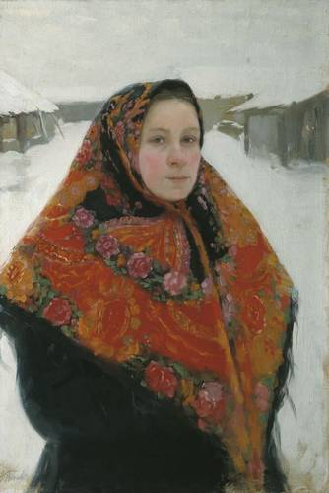

« Девочка в красном сарафане»

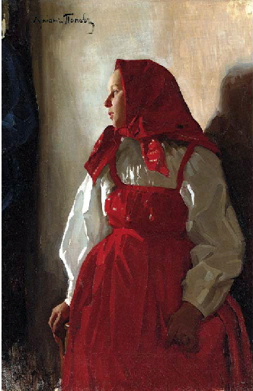

« Луга затопило»

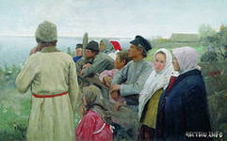

Приложение 2
Адрес:
Чайковский « Баркарола» Времена года
ru. scorser. com.

